
المملكة العربية السعودية
وزارة التعليم العالي
جامعة الملك فيصل
عمادة التعليم الالكتروني
والتعليم عن بعد
كلية الآداب
بسم الله الرحمن الرحيم

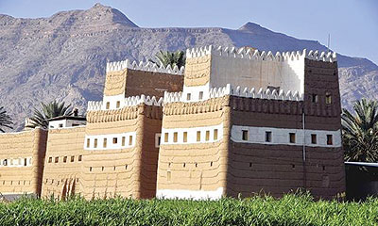

بحث تخرج لنيل درجة البكالوريوس

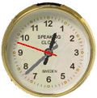

إشراف الدكتور
عبدالرحيم آل الشيخ مبارك

المملكة العربية السعودية 1436هـ - 2014 م


نبدأ البحث أو أي شيء بالبسملة طبعاً هالشكل أو شكل آخر غيروا على راحتكم المهم بسملة


شكر وتقدير
وهنا نشكر كل من ساعدنا ونشكر الدكتور الذي فعلاً خصص لنا من وقته الكثير فجزاه الله عنا كل خير

المقدمة
المقدمة وتتضمن معلومات عن بحثك وفصوله

تقسم بحثك إلى فصول وتتوكل على الله
الفصل الأول

(( يكتب هنا موضوع البحث أو ما تريد أن تبدأ به بحثك))

ويجب أن تركز على الحاشيات وطريقتها وهي كالتالي مثلاً

سأفترض أن هذا السطر هو مأخوذ من كتاب صفة جزيرة العرب للحسن بن أحمد بن يعقوب الهمداني فأقوم بوضع رقم الحاشية ثم أضع في الأسفل في الحاشية اسم المؤلف بنفس الطريقة واسم الكتاب ورقم الصفحة

طريقة إدراج حاشية من هنا
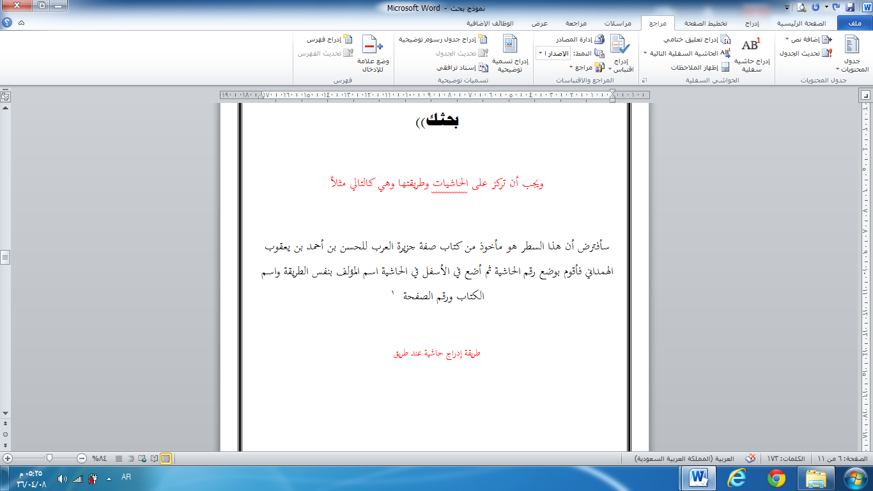
بعد ان أدخل إلى برنامج الوورد أجد في الأعلى كلمة مراجع أضغط عليها ثم أضغط على كلمة إدراج حاشية سفلية عند الكلمة التي اريد أن اضيف لها حاشية
الخاتمة
تكتب خاتمة بحثك واهم النتائج التي توصلت إليها

المصادر والمراجع
المصادر هي الكتب القديمة جداً والتي تعتمد عليها المراجع
بينما المراجع تعتبر الكتب المكتوبة في العصر الحديث

أولاً : المصادر :
1 | مثال عن مصدر ذكرناه في الحاشية ( كتاب صفة جزيرة العرب ) يتضمن المعلومات التالية :  الهمداني , الحسن بن أحمد بن يعقوب : صفة جزيرة العرب ( تحقيق محمد بن علي الأكوع ) الطبعة الاولى  1410هـ - 1990 م , مكتبة الأرشاد – صنعاء
2
3
4
5
6
7
8
9

ثانياً : المراجع :
1
2
3
4
5
6
7
8
9

الفهرس
الموضوع | رقم الصفحة

ملاحظات عن البحث في قسم التاريخ
عدد الصفحات | لا يقل عن 40 صفحة
حجم الخط | 14
المراجع والمصادر | لا تقل عن 10

مشروع التخرج
الدكتور عبدالرحيم آل الشيخ مبارك
نقاط مهمة :
- العنوان لا لبس فيه ولا غموض .
- لم يتم الكتابة فيه من قبل .
اختيار الموضوع
صياغة العنوان :
- انتقاء الكلمات والتراكيب اللغوية السهلة والميسرة بعيداً عن السجع والموسيقى الشعرية .
- استخدام أقل الكلمات والألفاظ فلا يكون غامضاً .
- لا يكون العنوان على صيغة سؤال .
- يظهر في العنوان حدود البحث وأبعاده .

مكملات البحث ( بالترتيب التالي ) :

محتويات المقدمة :

الخاتمة : تكتب بعد نهاية الباحث من إعداد بحثه , وأبرز ما تتضمنه نتائج البحث وتوصيات الباحث لتنبيه الباحثين بعده لمواصلة الطريق .

معلومات عامة :
أقل عدد للصفحات هو 40 صفحة , وحجم الخط 14 , ولا تقل المراجع عن عشرة مراجع ومصادر .
مراسلة الدكتور بشكل عاجل على البريد الالكتروني : dmubarak62@hotmail.com , واخباره بعنوان البحث وخطته .
أو على جواله واتس اب رقم 0504858100

وأخيراً
لا تنسوني من دعواتكم
والف شكر للجميع وشكراً للدكتور عبدالرحيم اللي ضحى بوقته وسمع لنا وتكلمنا معاه في سبيل تقديم بحث مميز إن شاء الله

أخوكم
ياسر صالح حسين البكري

) الهمداني , الحسن بن أحمد بن يعقوب , صفة جزيرة العرب , ص 81 .

